**TRƯỜNG ĐẠI HỌC AN GIANG**

**KHOA CÔNG NGHỆ THÔNG TIN**

**BÁO CÁO MÔN HỌC**

**QUẢN LÝ DỰ ÁN PHẦN MỀM**

**AN GIANG, 05-2021**

**TRƯỜNG ĐẠI HỌC AN GIANG**

**KHOA CÔNG NGHỆ THÔNG TIN**

**BÁO CÁO MÔN HỌC**

**QUẢN LÝ DỰ ÁN PHẦN MỀM**

**Đề tài:**

**Xây dựng website bán đồ lưu niệm**

**Giảng viên hướng dẫn:**

Nguyễn Văn Hòa

**Sinh viên thực hiện :**

Huỳnh tấn hậu DTH185275

Lương Nguyễn Khoa DTH185289

Đặng Thủ Khoa DTH185293

Trần Công Thành DTH185379

Phan Nhật Hào DTH185269

**AN GIANG, 05-2021**

MỤC LỤC

Lời cảm ơn 1

**I.** **Quản lý tích hợp** 1

**II.** **Quản lý phạm vi** 1

**1.** **Phạm vi** 1

**2.** **Một số module chính** 2

**3.** **Cấu trúc phân chia công việc theo WBS** 3

**III.** **Quản lý ước lượng** 4

**1.** **Ước lượng điểm chức năng** 4

**2.** **Ước lượng điểm Usecase** 6

**IV.** **Tính chi phí phần mềm** 8

1. Bảng sắp xết thứ tự ưu tiên các yêu cầu chức năng của phần mềm 8

3. **Bảng tính toán điểm các tác nhân (Actors) tương tác, trao đổi thông tin với phần mềm** 10

4. **Bảng tính toán điểm các trường hợp sử dụng (Use-Case)** 10

5. **Bảng tính toán hệ số phức tạp kỹ thuật-công nghệ** 11

6. **Bảng tính toán hệ số tác động môi trường và nhóm làm việc, hệ số phức tạp về môi trường** 12

7. **Bảng tính toán giá trị phần mềm** 13

**V.** **Lập kế hoạch** 14

**1.** **Cấu trúc phân chia công việc** 14

*a.* *Cấu trúc outline* 14

*b.* *Cấu trúc cây* 15

**2.** **Ước lượng điểm chức năng** 16

**3.** **Ước lượng chi phí** 17

**4.** **Lập lịch biểu** 18

**5.** **Phân bổ tài nguyên** 20

**VI.** **Kết quả thực hiện** 21

**1.** **Giao diện** 21

**2.** **Cơ sở dữ liệu** 21

**3.** **Git** 21

# Lời cảm ơn

Trong cuộc sống để đạt được mục đích ai cũng phải rèn luyện và nỗ lực hết sức mình. Trong thời gian học tập tại trường, em đã nhận được rất nhiều sự quan tâm và giúp đỡ khi gặp khó khăn, những chia sẽ rất quý báo đến từ thầy cô nhất là những kiến thức học tập rất quan trọng mà thầy cô Khoa Công Nghệ Thông Tin của trường Đại Học An Giang đã hết lòng truyền đạt cho em. Với lòng biết ơn sâu sắc nhất, em xin gửi đến quý thầy cô Khoa CNTT lời chúc sức khỏe và lời cảm ơn chân thành nhất.

Ngoài ra, em xin chân thành cảm ơn tha thiết đến thầy Nguyễn Văn Hòa, người đã giúp đỡ em trong suốt quá trình làm đồ án. Nhờ thầy đã đưa ra những sai sót mà em phạm phải, cũng nhờ thầy đã đưa ra nhiều ý tưởng hay để giúp đồ án của chúng em đầy đủ các yêu cầu hơn. Em xin chân thành gửi lời cám ơn đến thầy hướng dẫn đã tận tình giảng dạy, trang bị cho chúng em những kiến thức cần thiết, bổ ích trong suốt thời gian học tập tại lớp, đồng thời đó cũng là những nền tảng vững chắc cho em để có thể ứng dụng vào những công việc mới trong tương lai.

1. **Quản lý tích hợp**

|  |  |
| --- | --- |
| Tên dự án | Xây dựng website bán đồ lưu niệm |
| Ngày bắt đầu | 01/02/2021 |
| Ngày kết thúc | 1/05/2021 |
| GĐ dự án | 1.Huỳnh Tấn Hậu -DTH185275  2.Trần Công Thành -DTH185409  3.Phan Nhật Hào-DTH185269  4.Lương Nguyễn Khoa - DTH185289  5.Đặng Thủ Khoa –DTH1852932 |
| Mục tiêu dự án | Hỗ trợ được tính năng quản lý nguyên vật liệu, giá bán các loại dịch vụ đi kèm. Từ những đặc thù sơ bộ trong kinh doanh quán karaoke, bạn sẽ lựa chọn phần mềm quản lý bán hàng phù hợp cho mô hình quản lý quán karaoke của mình. |
| Mô tả dự án | Dự án bao gồm:  +Thanh toán và bán hàng  +Quản lý phòng hát và giờ hát  +Chuyển phòng cho khách  +Quản lý người dùng  +Khôi phục và sao lưu dữ liệu |
| Các ràng buộc | -Phạm vi nhỏ  - Thời gian trong khoảng 3 tháng  -chi phí tầm 12 triệu |
| Các rủi ro | Những rũi ro thường gặp:  -Chậm tiến độ  -Chi phí vượt quá mức ràng buộc  -Rủi ro về kĩ thuật |
| Kết quả chuyển giao | -Tài liệu hướng dẫn sự dụng  -Một phần mềm hoàn chỉnh |

1. **Quản lý phạm vi**
2. **Phạm vi**

|  |
| --- |
| **Báo cáo phạm vi** |
| **Tên dự án:** Xây dựng website bán đồ lưu niệm **Ngày:** 03/04/2021 **Người viết:** Nhóm 10 |
| **Lý giải về dự án** Xây dựng website để giới thiệu và bán loại đồ lưu niệm. |
| **Các tính chất và yêu cầu của sản phẩm**  **Các kết quả liên quan đến dự án:**   1. Yêu cầu về phía người dùng  * Giao diện đẹp, đơn giản, dễ sử dụng, thân thiện, thích hợp với mọi đối tượng khách hàng. * Sản phẩm mới được cập nhật thường xuyên. * Tìm kiếm sản phẩm dễ dàng, nhanh chóng.  1. Yêu cầu về phía khách hàng  * Dễ dàng trong việc quản lý sản phẩm, các thông tin sản phẩm đăng lên. * Hệ thống chạy ổn định, dễ bảo trì. * Thích hợp các loại trình duyệt hiện nay. * Hệ thống được bảo mật cao.  1. Yêu cầu về chức năng  * Dễ dàng tùy chỉnh, thay đổi các module. * Có tính hiệu quả cao.   **Các sản phẩm chuyển giao**  1. Website bán đồ lưu niệm với đầy đủ chức năng yêu cầu.  2. Hệ thống cơ sở dữ liệu của dự án do người dùng cung cấp.  3. Mã nguồn chương trình.  4. Tài liệu hướng dẫn quản lý/sử dụng website. |
| **Các yêu cầu đánh giá về sự thành công của dự án**   * Hoàn thành đúng thời gian đã đặt ra. * Rút ngắn được thời gian và chi phí cho dự án. * Thực hiện được đầy đủ các chức năng mà khách hàng yêu cầu. |

1. **Một số module chính**
   1. *Module sản phẩm*

Giúp bạn cập nhật, thêm, xóa hoặc chỉnh sửa sản phẩm. Hiển thị các sản phẩm khuyến mãi, nổi bật, thu hút người dùng.

* 1. *Module người dùng*

Quản lí thông tin cá nhân của khách hàng (tên, tuổi, địa chỉ, số điện thoại) khi khách hàng đăng nhập để dễ dàng trong việc thanh toán và giao nhận. Nếu khách hàng chưa có tài khoản thì có thể đăng ký.

* 1. *Module đặt mua hàng*

Đánh dấu các sản phẩm được khách hàng chọn, khách hàng có thể chỉnh sửa số lượng và xem số tiền cần thanh toán cho hóa đơn đó.

* 1. *Module phản hồi*

Khách hàng sử dụng sản phẩm sẽ gửi những phản hồi, đóng góp ý kiến đến website.

* 1. *Module đăng ký tài khoản người dùng*

Đăng ký thành viên của website để dễ dàng trong việc mua hàng.

* 1. *Module tìm kiếm*

Tìm kiếm sản phẩm có trên website.

* 1. *Module sự kiện và khuyến mãi*

Hỗ trợ người dùng thiết lập các chính sách giá, chính sách chiếc khấu, khuyễn mãi theo nhu cầu kinh doanh.

1. **Cấu trúc phân chia công việc theo WBS**

Hệ thống website đồ lưu niệm

1.0 Phân tích yêu cầu.

1.1 Thu thập yêu cầu.

1.2 Đặt tả yêu cầu.

1.3 Xác định phạm vi.

2.0 Phân tích hệ thống

2.1 Xác định yêu cầu hệ thống.

2.2 Mô hình hóa các yêu cầu hệ thống.

3.0 Thiết kế hệ thống

3.1 Thiết kế kiến trúc.

3.2 Thiết kế giao diện.

3.3 Thiết kế cơ sở dữ liệu.

4.0 Cài đặt hệ thống.

4.1 Xây dựng cơ sở dữ liệu.

4.2 Xây dựng giao diện chính.

4.3 Module QL người dùng.

4.4 Module QL sản phẩm.

4.5 Module phản hồi.

4.6 Module đăng ký tài khoản người dùng.

4.7 Module tìm kiếm.

4.8 Module đặt mua hàng.

4.9 Module Sự kiện & khuyến mãi.   
 5.0 Kiểm thử - báo cáo

5.1 Kiểm thử chức năng.

5.2 Báo cáo.

5.3 Thống kê.

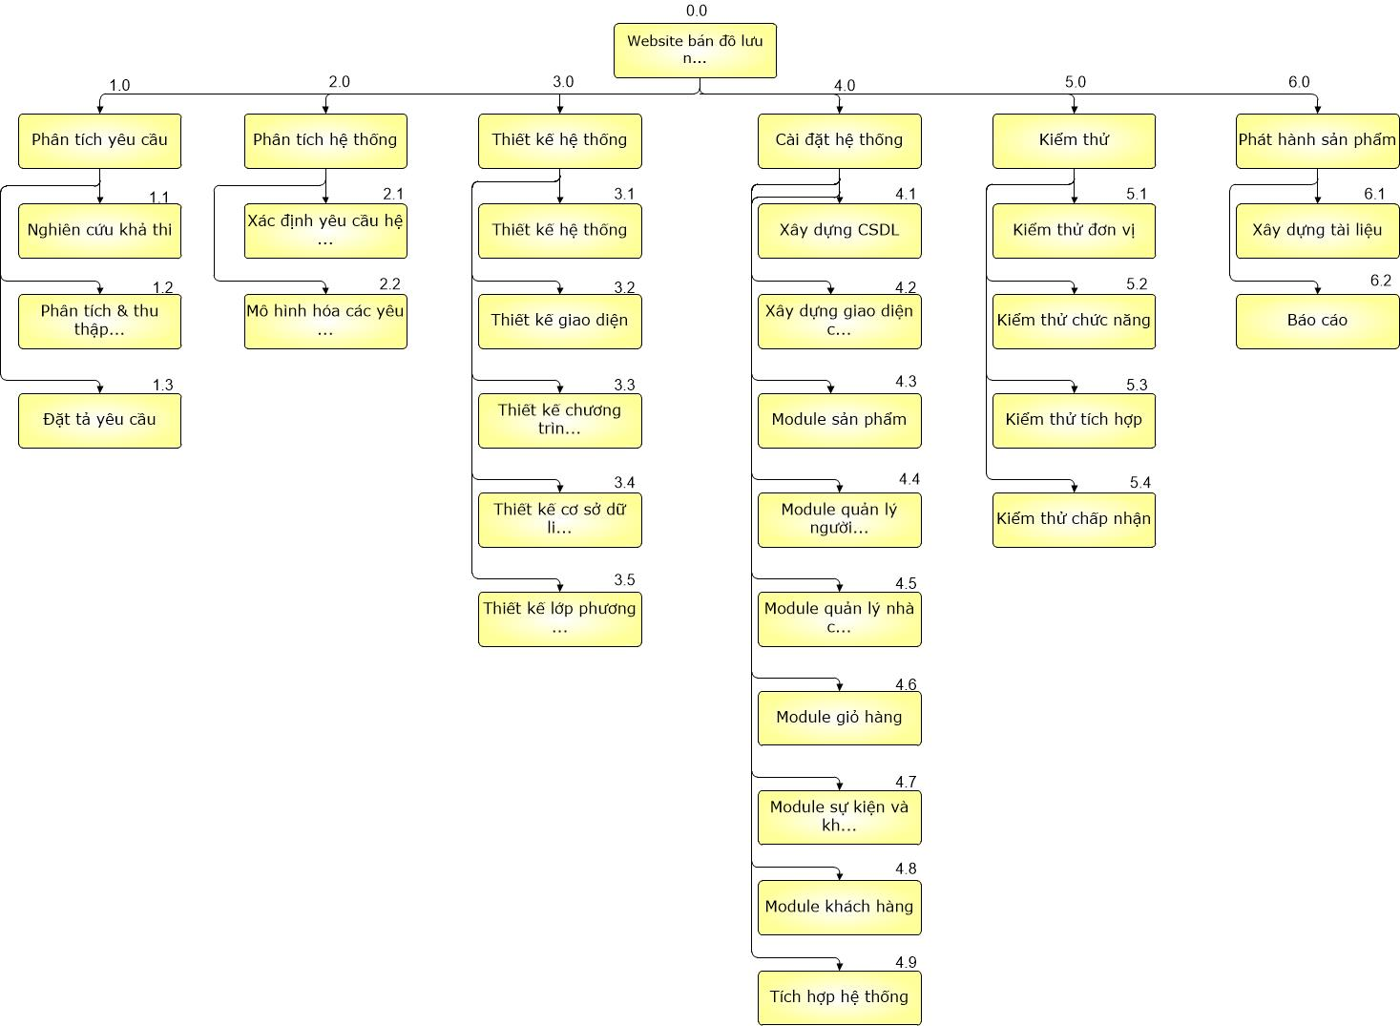

Sơ đồ 1:WBS quản lý website đồ lưu niệm

1. **Quản lý ước lượng**
2. **Ước lượng điểm chức năng**

|  |  |  |  |  |
| --- | --- | --- | --- | --- |
|  | **Mức Độ Phức Tạp** | | | |
| **Mô Tả** | **Thấp** | **Trung Bình** | **Cao** | **Tổng cộng** |
| **Input** | 13 x 3 | x4 | x6 | 39 |
| **Output** | 12 x 4 | x5 | x7 | 48 |
| **Queries** | 13 x 3 | x4 | x6 | 39 |
| **Files** | 7 x 7 | x10 | x15 | 49 |
| **Interfaces** | 9x3 | x4 | x6 | 27 |
| **Tổng** | | | | 202 |

Bảng tổng hợp chức năng chưa điều chỉnh

Vậy điểm chức năng chưa điều chỉnh (Unadjusted Function Points - UFP):

|  |  |
| --- | --- |
| **14 Yếu tố phức tạp kỹ thuật** | 0-5 |
| Truyền thông dữ liệu (Data Communications) | 3 |
| Xử lý dữ liệu phân tán (Distributed Functions) | 1 |
| Hiệu năng (Performance) | 2 |
| Cấu hình sử dụng cao (Heavily Used Configuration) | 2 |
| Tỷ lệ giao dịch (Transaction Rate) | 5 |
| Dữ liệu vào trực tuyến (Online Data Entry) | 5 |
| Hiệu quả người dùng cuối (End-User Efficiency) | 5 |
| Cập nhật dữ liệu trực tuyến (On-line Update) | 5 |
| Xử lý phức tạp (Complex Processing) | 5 |
| Khả năng dùng lại (Reusability) | 3 |
| Dễ cài đặt (Installation Ease) | 0 |
| Dễ vận hành (Operational Ease) | 1 |
| Đa địa điểm (Multiple Sites) | 0 |
| Thay đổi dễ dàng (Facilities Change) | 2 |
| **Tổng trọng số** | **38** |

Yếu tố phức tạp kỹ thuật của phần mềm (TCF):

= 1.03

- Điểm chức năng điều chỉnh (Adjusted function points - AFP):

= 1.03 * 202 = 208.06

Ngôn ngữ lập trình sử dụng là HTML (Số dòng cho mỗi FP là 15). Số dòng codes của Website

- Ước lượng nỗ lực:

= 2.4*((3030)/1000)1.05 = 7.686

= 2.5 * 0.38 = 0.95

 = 8.09

* Các hệ số ab, bb, cb, db: được cho ở bảng sau.

|  |  |  |  |  |
| --- | --- | --- | --- | --- |
| Loại dự án phần mềm | ab | bb | cb | db |
| Organic | 2,4 | 1,05 | 2,5 | 0,38 |
| Semi-detached | 3,0 | 1,12 | 2,5 | 0,35 |
| Embedded | 3,6 | 1,20 | 2,5 | 0,32 |

***Chú ý***: ước lượng nỗ lực hợp lý của đề tài trong khoảng 8-9 người-tháng

1. **Ước lượng điểm Usecase**
   1. *Tổng giá trị*

|  |  |  |  |  |
| --- | --- | --- | --- | --- |
| Actor | **Mô tả** | **Trọng số** | Số lượng Actor | Tổng |
| Đơn giản | Tác nhân tương tác với hệ thống khác qua API | 1 | 0 | 0 |
| Trung Bình | Tác nhân tương tác với hệ thống khác thông qua một giao thức  Hoặc là tác nhân tương tác với con người qua giao diện dòng lệnh | 2 | 0 | 0 |
| Phưc tạp | Tác nhân tương tác với con người thông qua giao diện đồ họa | 3 | 3 | 9 |
| UAW | | | | 9 |

Tổng giá trị điểm tác nhân (UAW)

|  |  |  |  |  |
| --- | --- | --- | --- | --- |
| **Loại Use Case** | **Mô tả** | **Trọng số** | **Số lượng** | **Tổng** |
| Đơn giản | Số lượng giao dịch ≤ 3 | 5 | 0 | 0 |
| Trung bình | Số lượng giao dịch từ 4 đến 7 | 10 | 7 | 70 |
| Phức tạp | Số lượng giao dịch > 7 | 15 | 0 | 0 |
| UUCW | | | | 70 |

Tổng giá trị điểm trường hợp sữ dụng (UUCW)

* 1. *Yếu tố phức tạp kỷ thuật*

|  |  |  |  |
| --- | --- | --- | --- |
| **Yếu tố kỹ thuật** | **Trọng số**  **(Wi)** | **Giá trị xếp hạng (AVi)** | **Tổng** |
| Hệ thống phân tán | 2 | 0 | 0 |
| Tính chất đáp ứng tức thời, hoặc yêu cầu đảm bảo lưu thông | 1 | 3 | 3 |
| Hiệu quả sử dụng | 1 | 3 | 3 |
| Xử lý bên trong là phức tạp | 1 | 0 | 1 |
| Khả năng tái sử dụng mã nguồn | 1 | 2 | 2 |
| Dễ cài đặt | 0.5 | 1 | 0.5 |
| Dễ sử dụng | 0.5 | 3 | 1.5 |
| Tính khả chuyển | 2 | 0 | 0 |
| Khả năng dễ thay đổi | 1 | 3 | 3 |
| Xử lý tương tranh | 1 | 3 | 3 |
| Có tính bảo mật cao | 1 | 3 | 3 |
| Tổng TF | | | 19 |

* 1. *Yếu tố phức*

 0.6 + 0.01 * 19 = 0.79

* 1. *Yếu tố phức tạp môi trường*

|  |  |  |  |
| --- | --- | --- | --- |
| **Yếu tố môi trường** | **Trọng số**  **(Wi)** | **Giá trị xếp hạng (AVi)** | **Tổng** |
| Quen thuộc với UML, RUP | 1.5 | 2 | 3 |
| Có kinh nghiệm về ứng dụng tương tự | 0.5 | 3 | 1.5 |
| Có kinh nghiệm về hướng đối tượng | 1 | 3 | 3 |
| Có khả năng lảnh đạo nhóm | 0.5 | 3 | 1.5 |
| Có động lực | 1 | 5 | 5 |
| Độ ổn định của các yêu cầu | 2 | 3 | 6 |
| Có nhân viên làm việc bán thời gian | -1 | 2 | -2 |
| Dùng ngôn ngữ lập trình có độ khó cao | -1 | 2 | -2 |
| Tổng | | | 16 |

 1.4 +(-0.03) * 16 = 0.92

* 1. *Giá trị điểm trường hợp sử dụng điều chỉnh*

*= 70 * 0.79 * 0.92 = 50.876*

* 1. *Ước lượng nổ lực*

Mỗi điểm chức năng điều chỉnh cần 8 p-h (person-hour)

1. **Tính chi phí phần mềm**

## Bảng sắp xết thứ tự ưu tiên các yêu cầu chức năng của phần mềm

|  |  |  |  |
| --- | --- | --- | --- |
| **TT** | **Mô tả yêu cầu** | **Phân loại** | **Ghi chú** |
|  | **Phân hệ quản lý danh mục** |  |  |
|  | **Quản lý thông tin cấu hình của hệ thống** |  |  |
| 1 | Giao diện hệ thống | Yêu cầu truy vấn |  |
| 2 | Quản lý hệ thống gửi email | Yêu cầu truy vấn |  |
| 3 | Quản lý các tham số hệ thống | Yêu cầu truy vấn |  |
| 4 | Quản lý nội dung đăng tải trên hệ thống | Yêu cầu truy vấn |  |
| 5 | Quản lý thông báo | Yêu cầu truy vấn |  |
| 6 | Quản lý bài viết | Yêu cầu truy vấn |  |
|  | **Quản lý thông tin tài khoản** |  |  |
| 7 | Quản lý tài khoản nhân viên | Yêu cầu truy vấn |  |
| 8 | Quản lý tài khoản người dùng | Yêu cầu truy vấn |  |
|  | **Quản lý thông tin khách hàng** |  |  |
| 9 | Thêm mới thông tin khách hàng | Yêu cầu truy vấn |  |
| 10 | Chỉnh sửa thông tin khách hàng | Yêu cầu truy vấn |  |
|  | **Quản lý thông báo** |  |  |
| 11 | Quản lý danh sách thông báo | Yêu cầu truy vấn |  |
|  | **Phân quyền người dùng** |  |  |
| 12 | Phân quyền người dùng trong hệ thống | Yêu cầu truy vấn |  |
| 13 | Khóa, chuyển quyền người dùng | Yêu cầu truy vấn |  |
|  | **Quản lý nhật ký sự kiện trên website** |  |  |
| 14 | Hiển thị nhật ký sự kiện | Yêu cầu truy vấn |  |
| 15 | Copy, sao chép, xóa nhật ký | Yêu cầu truy vấn |  |
|  | **Gửi báo cáo đến admin** |  |  |
| 16 | Nhân viên gửi báo cáo | Yêu cầu truy vấn |  |
| 17 | Khách hàng gửi khiếu nại | Yêu cầu truy vấn |  |

* + - 1. **Bảng chuyển đổ yêu cầu chức năng sang trường hợp sử dụng (Use-Case)**

|  |  |  |  |  |
| --- | --- | --- | --- | --- |
| **TT** | **Tên Use-case** | **Tên tác nhân** | **Stt chức năng yêu cầu tương ứng** | **Mức độ** |
| **Phân hệ quản lý danh mục** | |  |  |  |
|  | **Quản lý thông tin cấu hình của hệ thống** |  |  |  |
| 1 | Giao diện hệ thống | Nhà thiết kế | 1 | Trung bình |
| 2 | Quản lý hệ thống gửi email | Admin | 2 | Trung bình |
| 3 | Quản lý các tham số hệ thống | Admin | 3 | Trung bình |
| 4 | Quản lý nội dung đăng tải trên hệ thống | Admin | 4 | Trung bình |
| 5 | Quản lý thông báo | Admin | 5 | Trung bình |
| 6 | Quản lý bài viết | Admin | 6 | Trung bình |
|  | **Quản lý dữ liệu hệ thống** |  |  |  |
| 7 | Quản lý danh mục học hàm | Admin | 7 | Trung bình |
| 8 | Quản lý danh mục học vị | Admin | 8 | Trung bình |
| 9 | Quản lý danh mục ngoại ngữ | Admin | 9 | Trung bình |
| 10 | Quản lý danh mục chức vụ | Admin | 10 | Trung bình |
| 11 | Quản lý thông tin về cơ cấu danh mục tổ chức | Admin | 11 | Trung bình |
| 12 | Quản lý danh mục Khoa | Admin | 12 | Trung bình |
| 13 | Quản lý danh mục đơn vị trực thuộc | Admin | 13 | Trung bình |
|  | **Quản lý thông tin tài khoản** |  |  |  |
| 14 | Quản lý tài khoản người dùng | Admin | 14 | Trung bình |
| 15 | Quản lý tài khoản nhân viên | Admin | 15 | Trung bình |
|  | **Phân quyền người dùng** |  |  |  |
| 16 | Phân quyền người dùng trong hệ thống | Admin | 16 | Trung bình |
| 17 | Khóa, chuyển quyền người dùng | Admin | 17 | Trung bình |
|  | **Quản nhật ký sự kiện trên website** |  |  |  |
| 18 | Hiển thị nhật ký sự kiện | Admin | 18 | Trung bình |
| 19 | Copy, sao chép, xóa nhật ký | Admin | 19 | Trung bình |

* + - 1. **Bảng tính toán điểm các tác nhân (Actors) tương tác, trao đổi thông tin với phần mềm**

|  |  |  |  |  |  |
| --- | --- | --- | --- | --- | --- |
| **TT** | **Loại Actor** | **Mô tả** | **Số tác nhân** | **Trọng số** | **Điểm của từng loại tác nhân** |
| 1 | Đơn giản | Thuộc loại giao diện của chương trình | 0 | 0 | 0 |
| 2 | Trung bình | Giao diện tương tác hoặc phục vụ một giao thức hoạt động | 0 | 0 | 0 |
| 3 | Phức tạp | Giao diện đồ họa | 3 | 3 | 9 |
|  | **Cộng (1+2+3)** | TAW |  |  | 9 |

1. **Bảng tính toán điểm các trường hợp sử dụng (Use-Case)**

|  |  |  |  |  |  |
| --- | --- | --- | --- | --- | --- |
| **STT** | **Loại** | **Trọng số UCP chuẩn** | **Hệ số BMT** | **Số trường hợp sử dụng** | **Điểm trường hợp sử dụng** |
| **1** | **B** |  |  |  |  |
|  | Đơn giản | 5 | 1 | 0 | 0 |
|  | Trung bình | 5 | 1 | 70 | 70 |
|  | Phức tạp | 5 | 1 | 0 | 0 |
| **2** | **M** |  |  |  |  |
|  | Đơn giản | 10 | 1.2 | 0 | 0 |
|  | Trung bình | 10 | 1.2 | 0 | 0 |
|  | Phức tạp | 10 | 1.2 | 0 | 0 |
| **3** | **T** |  |  |  |  |
|  | Đơn giản | 15 | 1.5 | 0 | 0 |
|  | Trung bình | 15 | 1.5 | 0 | 0 |
|  | Phức tạp | 15 | 1.5 | 0 | 0 |
|  | **Cộng 1+2+3** | TBF |  |  | 70 |

1. **Bảng tính toán hệ số phức tạp kỹ thuật-công nghệ**

|  |  |  |  |  |  |
| --- | --- | --- | --- | --- | --- |
| **TT** | **Các hệ số** | **Trọng số** | **Giá trị xếp hạng** | **Kết quả** | **Ghi chú** |
| **I** | **Hệ số KT-CN (TFW)** |  |  | **19** |  |
| 1 | Hệ thống phân tán | 2 | 0 | 0 |  |
| 2 | Tính chất đáp ứng tức thời hoặc yêu cầu đảm bảo thông lượng | 1 | 3 | 3 |  |
| 3 | Hiệu quả sử dụng trực tuyến | 1 | 3 | 3 |  |
| 4 | Độ phức tạp của xử lý bên trong | 1 | 0 | 0 |  |
| 5 | Mã nguồn phải tái sử dụng được | 1 | 2 | 2 |  |
| 6 | Dễ cài đặt | 0,5 | 1 | 0.5 |  |
| 7 | Dễ sử dụng | 0,5 | 3 | 1.5 |  |
| 8 | Khả năng chuyển đổi | 2 | 0 | 0 |  |
| 9 | Khả năng dễ thay đổi | 1 | 3 | 3 |  |
| 10 | Sử dụng đồng thời | 1 | 3 | 3 |  |
| 11 | Có các tính năng bảo mật đặc biệt | 1 | 2 | 2 |  |
| 12 | Cung cấp truy nhập trực tiếp tới các phần mềm của các hãng thứ ba | 1 | 0 | 0 |  |
| 13 | Yêu cầu phương tiện đào tạo đặc biệt cho người sử dụng | 1 | 0 | 0 |  |
| **II** | **Hệ số phức tạp về KT-CN (TCF)=** **TCF = 0.6 + (0.01 x TFW)** | **0.6+(0.01x19) = 0.79** | | | |

1. **Bảng tính toán hệ số tác động môi trường và nhóm làm việc, hệ số phức tạp về môi trường**
   1. Dự kiến trình độ và kinh nghiệm cần có của nhân công lao động

|  |  |  |
| --- | --- | --- |
| **TT** | **Kỹ năng** | **Điểm đánh giá** |
| **1** | **Kỹ năng lập trình** |  |
|  | HTML | 10 |
|  | PHP/MySQL | 10 |
|  | Javascript | 10 |
|  | CSS | 10 |
| **2** | **Kiến thức về phần mềm** |  |
|  | Flash | 8 |
|  | Photoshop | 10 |
|  | Firework | 10 |
|  | MySQL server | 10 |
|  | MS Word | 10 |
|  | MS Excel | 10 |
|  | Linux | 10 |
|  | LAN | 10 |
|  | Internet | 10 |

* 1. Tính toán hệ số tác động môi trường và nhóm làm việc, hệ số phức tạp về môi trường, xác định độ ổn định kinh nghiệm và nội suy thời gian lao động (P)

| **TT** | **Các hệ số tác động môi trường** | **Trọng số** | **Giá trị xếp hạng** | **Kết quả** | **Độ ổn định kinh nghiệm** |
| --- | --- | --- | --- | --- | --- |
| **I** | **Hệ số tác động môi trường và nhóm làm việc (EFW)** |  | **26** | **16** |  |
|  | Đánh giá cho từng thành viên |  |  |  |  |
| 1 | Có áp dụng qui trình phát triển phần mềm theo mẫu RUP và có hiểu biết về RUP hoặc quy trình phát triển phần mềm tương đương | 1,5 | 2 | 3 | 1 |
| 2 | Có kinh nghiệm về ứng dụng tương tự | 0,5 | 3 | 1,5 | 0.1 |
| 3 | Có kinh nghiệm về hướng đối tượng | 1 | 3 | 3 | 1 |
| 4 | Có khả năng lãnh đạo Nhóm | 0,5 | 3 | 1,5 | 0.6 |
| 5 | Tính chất năng động | 1 | 5 | 5 | 1 |
| 6 | Độ ổn định của các yêu cầu | 2 | 3 | 6 | 1 |
| 7 | Sử dụng các nhân viên làm bán thời gian | -1 | 2 | -2 | 0 |
| 8 | Dùng ngôn ngữ lập trình loại khó | -1 | 2 | -2 | 0 |
| **II** | **Hệ số phức tạp về môi trường (EF)=1.4+(-0.03xEFW)** |  |  |  | **0.92** |
| **III** | **Độ ổn định kinh nghiệm (ES)** |  |  |  | 4.7 |
| **IV** | **Nội suy thời gian lao động (P)** |  |  |  | 8 |

1. **Bảng tính toán giá trị phần mềm**

|  |  |  |  |
| --- | --- | --- | --- |
| **TT** | **Hạng mục** | **Diễn giải** | **Giá trị** |
| **I** | **Tính điểm trường hợp sử dụng (Use-case)** |  |  |
| 1 | Điểm Actor (TAW) | Phụ lục III | 9.0 |
| 2 | Điểm Use-case (TBF) | Phụ lục IV | 70 |
| 3 | Tính điểm UUCP | UUCP = TAW +TBF | 79 |
| 4 | Hệ số phức tạp về KT-CN (TCF) | TCF = 0,6 + (0,01 x TFW) | 0,79 |
| 5 | Hệ số phức tạp về môi trường (EF) | EF = 1,4 + (-0,03 x EFW) | 0,92 |
| 6 | Tính điểm AUCP | AUCP = UUCP x TCF x EF | *57,4172* |
| **II** | **Nội suy thời gian lao động (P)** | P : người/giờ/AUCP | 8 |
| **III** | **Giá trị nỗ lực thực tế (E)** | E = 10/6 x AUCP | 84,79 |
| **IV** | **Mức lương lao động bình quân (H)** | H: người/giờ | 40,000 |
| **V** | **Giá trị phần mềm nội bộ (G)** | G = 1,4 x E x P x H | 37.985.000 |

1. **Lập kế hoạch**
2. **Cấu trúc phân chia công việc**
   1. *Cấu trúc outline*
3. Xây dựng hệ thống phần mềm quản lí bán đồ lưu niệm
4. Phân tích yêu cầu phần mềm
   1. Nghiên cứu khả thi
   2. Thu thập và phân tích yêu cầu
   3. Đặc tả yêu cầu
5. Phân tích hệ thống
   1. Xác định yêu cầu hệ thống
   2. Mô hình hóa các yêu cầu
6. Thiết kế hệ thống
   1. Thiết kế kiến trúc
   2. Thiết kế giao diện
   3. Thiết kế chương trình
   4. Thiết kế cơ sở dữ liệu
   5. Thiết kế lớp và phương thức
7. Cài đặt hệ thống
   1. Xây dựng cơ sở dữ liệu
   2. Xây dựng giao diện chính
   3. Module quản lý sản phẩm
   4. Module quản lý người dùng
   5. Module quản lý nhà cung cấp
   6. Module quản lý giỏ hàng
   7. Module quản lý sự kiện và khuyến mãi
   8. Module quản lý khách hàng
   9. Tích hợp hệ thống
8. Kiểm thử hệ thống
   1. Kiểm thử đơn vị
   2. Kiểm thử chức năng
   3. Kiểm thử tích hợp
   4. Kiểm thử chấp nhận
9. Phát hành sản phẩm
   1. Xây dựng tài liệu báo cáo
   2. Báo cáo
   3. *Cấu trúc cây*

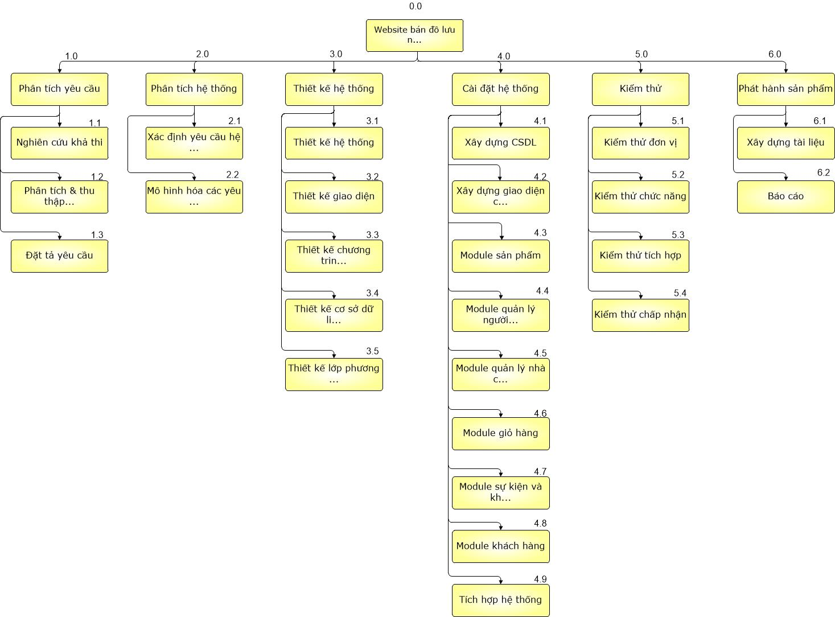

1. **Ước lượng điểm chức năng**

Ước lượng thời gian hoàn thành dự án Xây dựng hệ thống phần mềm quản bán đồ lưu niệmchi tiết như sau:

* Phân tích yêu cầu: **4 ngày/5 người**
  + Nghiên cứu khả thi: **1 ngày/5 người**
  + Thu thập & phân tích yêu cầu: 1 **ngày/5 người**
  + Đặc tả yêu cầu: **2 ngày/5 người**
* Phân tích hệ thống: **3 ngày/5 người**
  + Xác định yêu cầu hệ thống: **1 ngày/5 người**
  + Mô hình hoá các yêu cầu: **2 ngày/5 người**
* Thiết kế hệ thống: **8 ngày/5 người**
  + Thiết kế kiến trúc: **2 ngày/5 người**
  + Thiết kế giao diện: **3 ngày/2 người**
  + Thiết kế chương trình: **3 ngày/2 người**
  + Thiết kế cơ sở dữ liệu: **3 ngày/1 người**
  + Thiết kế lớp và phương thức: **3 ngày/5 người**
* Cài đặt hệ thống: **12 ngày/5 người**
  + Xây dựng cơ sở dữ liệu: **2 ngày/5 người**
  + Xây dựng giao diện chính: **6 ngày/1 người**
  + Xây dựng module quản lý sản phẩm: **6 ngày/1 người**
  + Xây dựng module quản lý người dùng: **6 ngày/1 người**
  + Xây dựng module quản lý nhà cung cấp: **6 ngày/1 người**
  + Xây dựng module quản lý giỏ hàng: **6 ngày/1 người**
  + Xây dựng module quản lý sự kiện khuyến mãi: **4 ngày/1 người**
  + Xây dựng module quản lý khách hàng: **4 ngày/1 người**
  + Tích hợp hệ thống: **4 ngày/3 người**
* Kiểm thử: **5 ngày/5 người**
  + Kiểm thử đơn vị: **2 ngày/5 người**
  + Kiểm thử chức năng: **1 ngày/5 người**
  + Kiểm thử tích hợp: **1 ngà y/5 người**
  + Kiểm thử chấp nhận: **1 ngày/5 người**
* Phát hành: **3 ngày/5 người**
  + Xây dựng tài liệu: **2 ngày/5 người**
  + Báo cáo: **1 ngày/5 người**

Tổng thời gian để hoàn thành dự án là: **35 ngày** với 5 thành viên.

1. **Ước lượng chi phí**

Dựa vào thời gian dự kiến để hoàn thành dự án là 35 ngày và chi phí phục vụ cho mỗi ngày làm việc của một nhân viên là 200.000VND. Ta sử dụng phương pháp bottom-up để tính chi phí dự kiến hoàn thànhh đề án như sau:

Như vậy tổng chi phí để hoàn thành đề án là: 35.000.000 VND (ba mươi tám triệu bốn trăm ngàn).

1. **Lập lịch biểu**

Dựa vào nguồn nhân lực là 5 người của nhóm phát triển là:

* Huỳnh Tấn Hậu
* Phan Nhật Hào
* Trần Công Thành
* Đặng Thủ Khoa
* Lương Nguyễn Khoa

cùng với thời gian dự kiến và phần bổ nguồn lực ở phần 2. Sau đây, chúng tôi tiến hành lập lịch biểu cho dự án bao gồm: công việc, thời gian thực hiện, và nhân lực đảm nhân công việc. Chi tiết như sơ đồ bên dưới:

* Sơ đồ Gantt

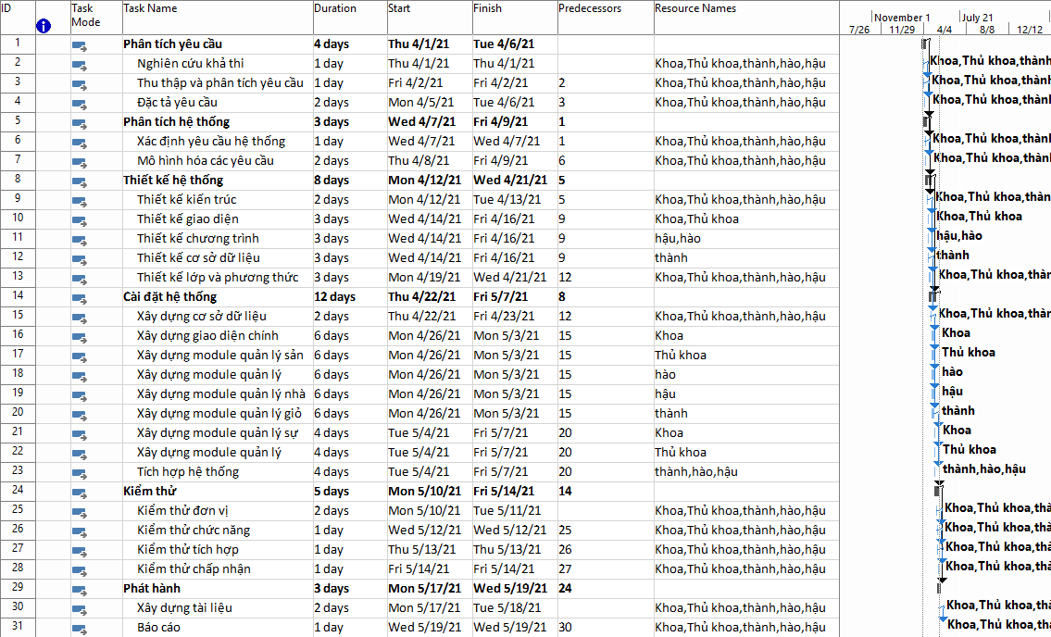

Sơ đồ Gantt phân bổ thời gian và nhân lực 1

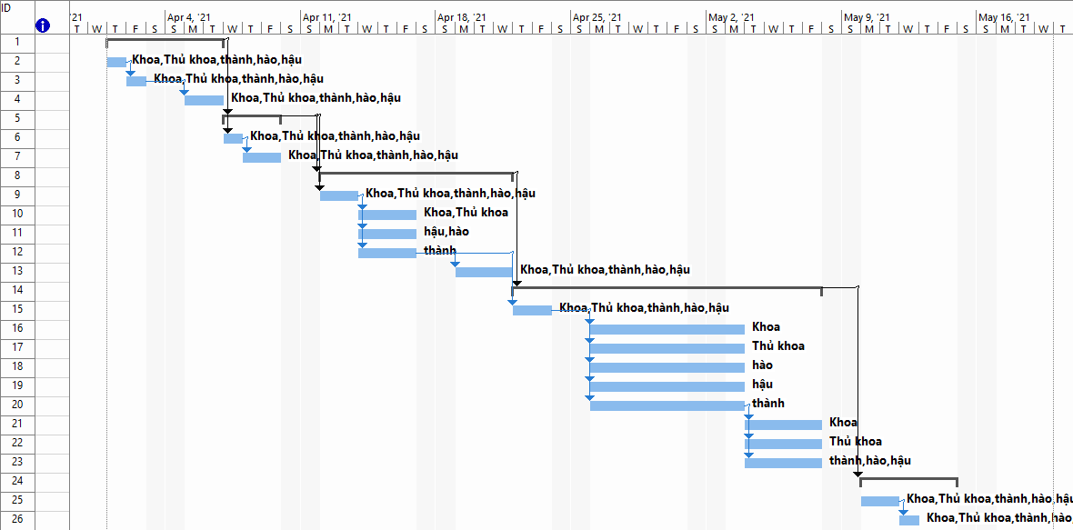

Sơ đồ Gantt phân bổ thời gian và nhân lực 2

Như vậy tổng thời gian để phát triển dự án như đã nói ở phía trên là 50 ngày. Trong đó, ngày bắt đầu là: 19/9/2011 và ngày kết thúc dự án là: 7/11/2011.

1. 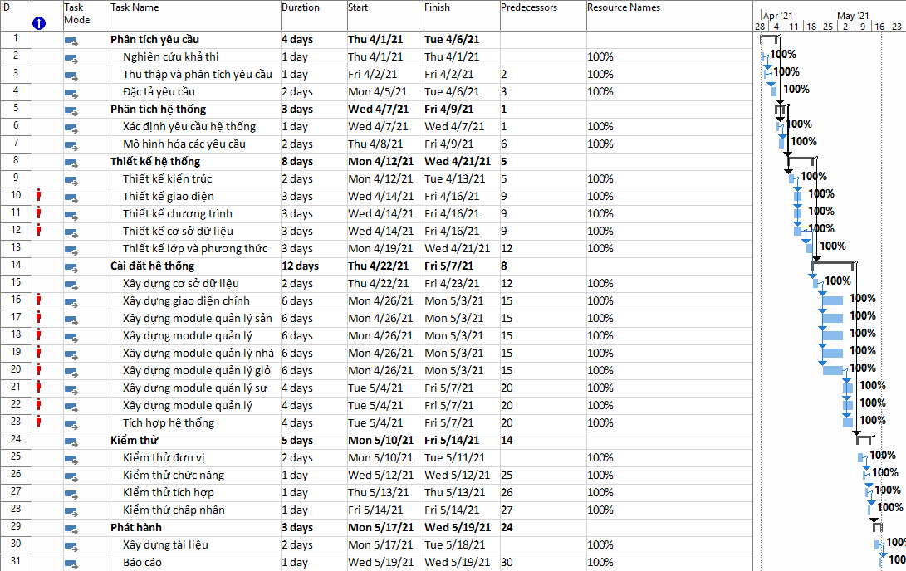**Phân bổ tài nguyên**

Sơ đồ Gantt phân bổ tài nguyên 1

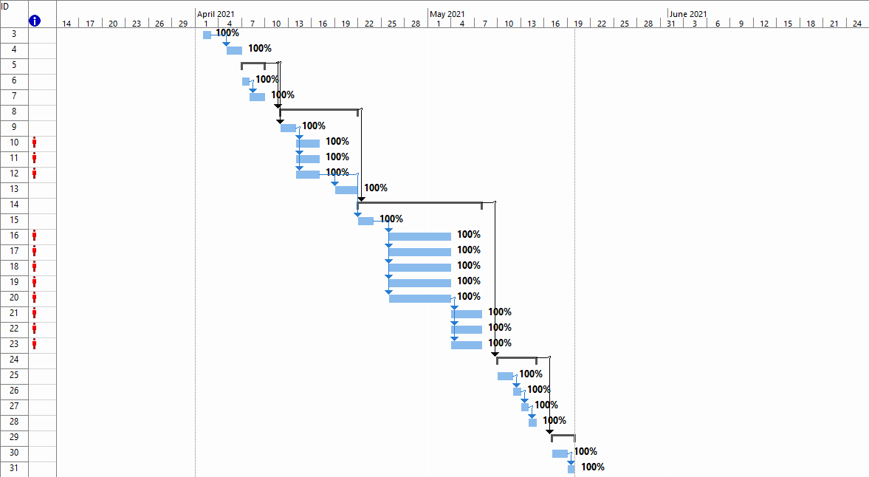

Sơ đồ Gantt phân bổ tài nguyên 2

1. **Kết quả thực hiện**
2. **Giao diện**
3. **Cơ sở dữ liệu**
4. **Git**